Problème écran MacBook Pro
La partie gauche de ce MacBook pro est noircie.
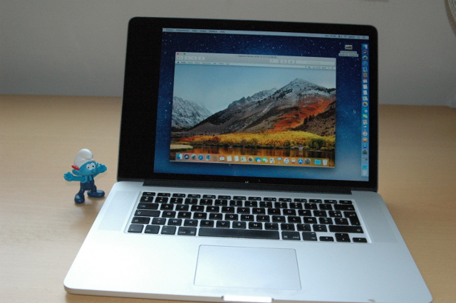
Comme il était sous garantie, nous l'avons renvoyé à la société Econocom, titulaire du marché Math Info 4, pour réparation.
Nous avons donc reçu un email confirmant la prise en charge, indiquant :
 | La garantie contractuelle concerne toutes les pannes fonctionnelles et exclue tout ce qui est logiciel, mauvaise utilisation ou dommage accidentelle (Bris, fissure d’écran, chocs, chute, liquide sur le matériel ou si les indicateurs de contact avec un liquide sont rouges, abus, toute autre cause externe etc.) auquel cas un devis de remise en état vous sera adressé (l’établissement du devis étant gratuit).
Nous n'avons rien constaté de tel. Cependant, la société nous a renvoyé un devis de 800 euros TTC 1), avec une photo montrant un impact. Nous l'avons refusé et avons demandé le retour de l'écran.
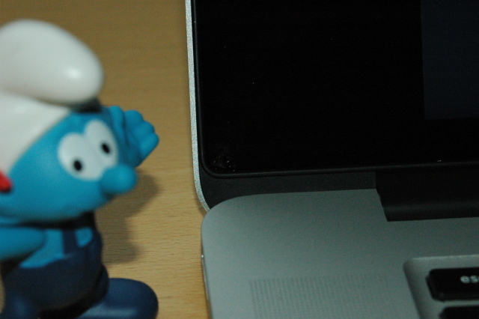
Aucun des collègues sondés n'a trouvé l'impact sur l'écran sans qu'on leur montre le point en bas à gauche.

Et même avec un appareil photo de bonne qualité, il faut vraiment avoir un flash et le bon angle pour voir le défaut. En revanche, avec le Mac, il y avait de drôles de petites billes… En aucun cas, il ne peut s'agir de “Bris”, “Fissure d'écran”…

1)alors que d'autres proposent un changement d'écran de MacBook Pro pour 209€

